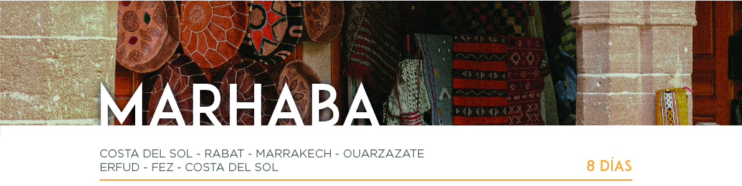

DÍA 1 COSTA DEL SOL • TARIFA • TÁNGER • RABAT 410 km

Traslado desde los diferentes puntos de recogida de la Costa del Sol hacia Tarifa.
Embarque en ferry hacia Tánger, donde nos esperara nuestro guía marroquí. Salida hacia Rabat. Llegada, cena y alojamiento.

DÍA 2 RABAT • CASABLANCA • MARRAKECH 324 km

Después del desayuno, realizaremos la visita de los lugares más emblemáticos como los exteriores del Palacio Real, la Torre de Hassan y el Mausoleo de Mohamed V. Continuación hacia Casablanca, para realizar la visita panorámica de los exteriores de la Mezquita de Hassan II y la Plaza de las Naciones Unidas. A la hora prevista, continuación hacia Marrakech. Llegada, cena y alojamiento.

DÍA 3 MARRAKECH
Desayuno. Salida para realizar la visita de la ciudad llamada "Perla del Sur”. Comenzaremos en los Jardines de la Menara, que cuenta con un pabellón lateral e infinidad de olivos. Después, visita exterior del Minarete de la Koutoubia, hermano gemelo de la Giralda de Sevilla. Una vez dentro de la parte antigua de la ciudad, visitaremos el Palacio de la Bahía, propiedad de un noble de la ciudad. Finalmente llegada a la Plaza Jemaa el Fna, uno de los lugares más interesantes de Marruecos desde donde se accede a los zocos y la Medina. Almuerzo. Tarde libre. Alojamiento.

DÍA 4 MARRAKECH • OUARZAZATE 193 km

Desayuno y salida hacia Ouarzazate. Durante este día cruzaremos el Alto Atlas por su punto más alto, el Col du Tichka, a 2260 m, viendo poblados de barro y paja con nieves casi perpetuas. Llegada a la Kasbah de Ait Ben Haddou, lugar de rodaje de Gladiator. Llegada a Ouarzazate. Cena y alojamiento.

DÍA 5 OUARZAZATE • ERFÚD 344 km

Desayuno. Saldremos cruzando el Valle del Dades, pasando por ciudades como Kelaa M’gouna y Boumalne Dades con inmensos palmerales y el Valle de las Rosas. Llegada a las Gargantas del Todra. Tiempo libre y continuación hacia Erfúd. Cena y alojamiento. Posibilidad de realizar alguna de nuestras excursiones opcionales: Amanecer en las dunas de Erg Chebbi y/o alojamiento en las dunas de Erg Chebbi. (Si contrata esta excursión opcional, no podrá hacer uso de la habitación de hotel en Erfúd y no procede reembolso alguno por ello).

DÍA 6 ERFÚD • FEZ 408 km

Desayuno y salida hacia Fez. Recorreremos el Valle del rio Ziz con palmerales y edificaciones en barro y paja. Cruzaremos el Medio Atlas por ciudades como Errachidia o Midelt, con climas de alta montaña y nieves casi perpetuas. Finalizaremos en el bosque de cedros de Azrou. Llegada a Fez. Cena y alojamiento.

DÍA 7 FEZ

Desayuno. Salida para realizar un recorrido a pie por los lugares más emblemáticos de la ciudad como son los exteriores del Palacio Real, el Barrio Judío y la Medina, a la que se accederemos por la famosa Puerta de Bab Bou Jeloud, teniendo la posibilidad de vivir una vuelta al pasado en una parte de la ciudad que aún vive cerca de la Edad Media. Las Murallas protegen su interior formado por cientos de callejuelas laberínticamente organizadas donde podremos vivir mil olores y sabores en este lugar considerado Patrimonio de la Humanidad. Cena y alojamiento.

DÍA 8 FEZ • TÁNGER • TARIFA • COSTA DEL SOL 558 km

Desayuno. Salida hacia Tánger. Traslado al puerto para salir en ferry hacia Tarifa. Continuación a la Costa del Sol. ¡Y con una cordial despedida, diremos...! ¡Hasta pronto!

